Obec Jedlany pořádá v sobotu 7.9.2024
setkání rodáků a přátel obce. U příležitosti 655 let od první zmínky o obci Jedlany
Začátek ve 13.hodin.
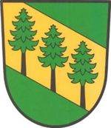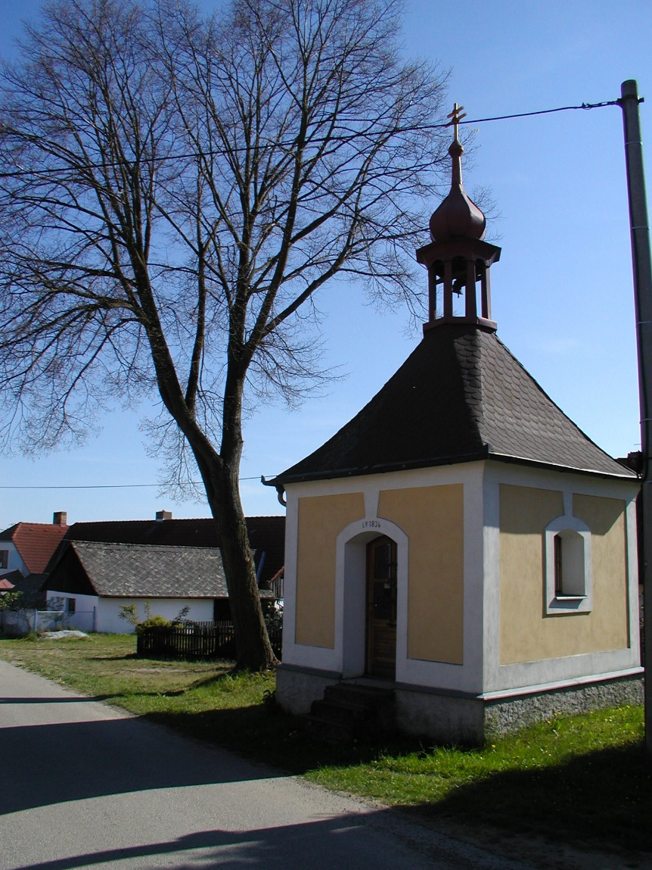
1369 2024

Pohoštění bude v průběhu akce zajištěno.
Jste srdečně zváni.

OBEC JEDLANY
Obec Jedlany se nachází v severovýchodní části okresu Tábor. Na trase mezi Chotovinami a Mladou Vožicí, přibližně v polovině cesty z Chotovin do Hlasiva. Název vsi je odvozen od slova jedle. První písemná zmínka o obci pochází z roku 1369. Poblíž Jedlan je místo Beránek, kde se konala kázání Mistra Jana Husa v 15. století.
V roce 1603 byly Jedlany poprvé připojeny k Chotovinám a posléze byly zle dotčeny 30-ti letou válkou. Na jejím konci zůstal pouze jeden selský grunt a tři osídlené chalupy, ostatní byly pusté.
Od roku 1869 se staly Jedlany osadou obce Chotoviny. V roce 1900 byly osamostatněny a takto samostatné vydržely až do roku 1975. V těchto letech došlo v obci k největšímu rozmachu, který však byl zastaven v roce 1976 nuceným připojením Jedlan k obci Chotoviny. V souvislosti s tímto došlo k zastavení rozmachu v obci, které trvalo až do roku 1990. Na základě referenda se občané Jedlan opět oddělili od Chotovin. Život v obci se opět rozmohl a vše co se změnilo je vidět kolem nás.
V současné době mají Jedlany 70 stálých obyvatel.
1369 2024
655

